ŞERİFE NAZLI ÜNAY 22.10.2025
23100011009
YKS HOCAM
1. Projenin Amacı
Bu projenin amacı, Yükseköğretim Kurumları Sınavı (YKS) sürecinde öğrencilerin ders çalışma planlarını, konu ilerlemelerini, alışkanlıklarını ve notlarını dijital ortamda yönetebilmelerini sağlayan, Flutter tabanlı bir mobil uygulama geliştirmektir.
Uygulama; kullanıcıların verimli bir şekilde çalışmasını, motivasyonunu korumasını ve tüm çalışma sürecini tek bir yerden takip etmesini hedeflemektedir.
Bu proje kapsamında;
- Dart dili ile uygulamanın iş mantığı (business logic) oluşturulacak,
- Flutter framework ile kullanıcı dostu bir arayüz geliştirilecek,
- ASP.NET Web API ile Flutter ve MSSQL veritabanı arasında veri alışverişi sağlanacaktır.
Bu sayede, uygulama çok katmanlı bir mimari yapıya sahip olacak ve hem ölçeklenebilirlik hem de güvenilirlik açısından modern bir mobil çözüm sunacaktır.

2. Projenin Hedefleri
- YKS’ye hazırlanan öğrencilerin çalışma süreçlerini planlı hale getirmek
- Konu takibi, not alma, pomodoro yöntemi ve alışkanlık takibi gibi araçlarla öğrencinin verimliliğini artırmak
- Kullanıcıların sınava kadar olan süreci analiz edebilmesini sağlamak
- Mobil cihazlarda hızlı, akıcı ve güvenli bir çalışma ortamı oluşturmak
4. Fonksiyonel Özellikler
- Kullanıcı Yönetimi: Kayıt olma, giriş yapma, şifre sıfırlama
- Not Yönetimi: Not ekleme, düzenleme, silme, tür bazlı filtreleme
- Pomodoro Sayacı: Çalışma ve mola sürelerinin ayarlanması
- Plan Takibi: Günlük/haftalık plan oluşturma, tamamlama durumu
- Alışkanlık Takibi: Günlük zincir sistemiyle motivasyon artırımı
- Bildirim Sistemi: Yaklaşan plan ve sınav hatırlatmaları

6. Kullanıcı Arayüzü (UI/UX Tasarımları)
Uygulamanın kullanıcı deneyimini ve görsel kimliğini yansıtan temel ekran tasarımları sunulmuştur.

1.Uygulama Tanıtım Ekranı
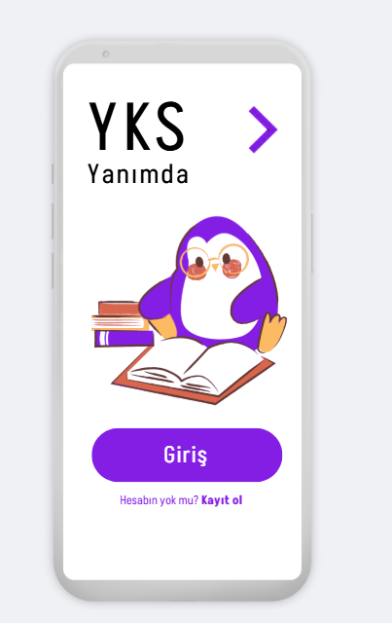
Amaç: Uygulama ilk yüklendiğinde kullanıcıyı karşılayan tanıtım ekranıdır.
Teknik Özellikler:
- Flutter Scaffold, Column ve ElevatedButton bileşenleri kullanılacaktır.
- “Giriş Yap” butonu kullanıcıyı giriş ekranına yönlendirir.
- “Hesabın yok mu? Kayıt ol” linkine tıklanırsa kayıt ekranına geçiş yapılır.

2.Kayıt Olma Ekranı
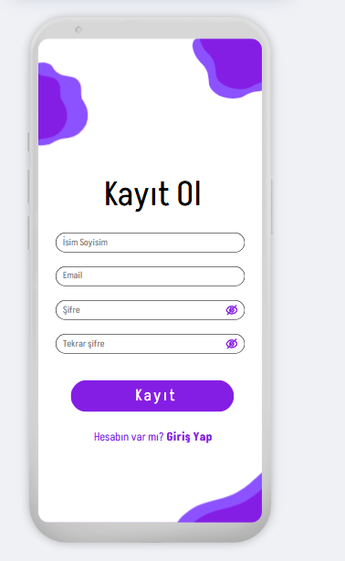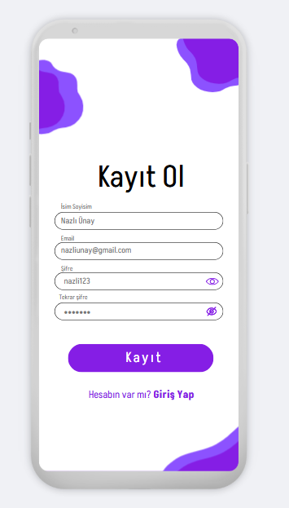
Amaç: Yeni kullanıcıların sisteme kaydolmasını sağlar.
Teknik Özellikler:
- Giriş alanları TextFormField widget’larıyla oluşturulur.
- Form doğrulama yapılır:
  - Boş alan kontrolü
  - Şifre ve şifre tekrar eşleşme kontrolü
  - Email formatı kontrolü
- Şifre alanında “göz ikonu” bulunur. Kullanıcı ikon durumuna göre şifreyi gizleyip gösterebilir.
- Bilgileri yazarken hangi bilgiyi yazdığımız sağdaki gibi üste çıkar.
- Tüm doğrulamalar sağlanırsa HTTP POST isteğiyle kayıt bilgileri ASP.NET Web API'ye gönderilir.
- API tarafından kullanıcı mevcutsa hata mesajı döner, değilse MSSQL’de yeni kullanıcı oluşturulur.
- Giriş Yap ekranına yönlendirilir.

3. Giriş Yap Ekranı
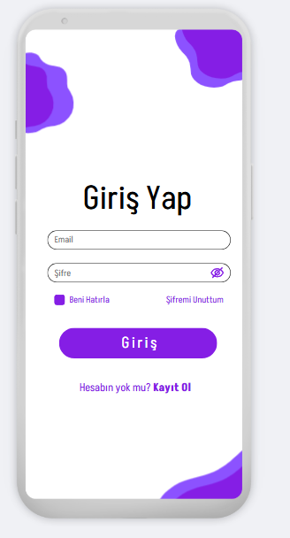

Amaç: Kullanıcıların sisteme erişimini sağlar.
Teknik Özellikler:
- Email ve şifre giriş alanları TextFormField bileşenleriyle oluşturulur.
- “Beni Hatırla” seçeneği Checkbox olarak eklenmiştir.
- “Şifremi Unuttum” linki tıklandığında kullanıcı e-posta adresi girerek şifresini sıfırlayabilir.
- API üzerinden email-şifre doğrulaması yapılır. Başarılı girişte kullanıcı bilgileri local storage’a (shared_preferences) kaydedilir ve profil ekranına yönlendirilir.

4. Profil Ekranı
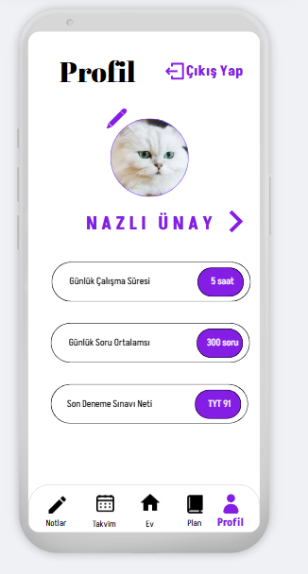
Amaç: Kullanıcının kişisel bilgilerini ve istatistiklerini görüntülemesini sağlar.
Teknik Özellikler:
- Kullanıcının adı, fotoğrafı ve ilerleme durumu ListTile widget’ları ile gösterilir.
- Profil fotoğrafı üzerinde bulunan kalem ikonu profil fotoğrafını güncelleme işlevini tetikler.
- Ayarlar ikonu kullanıcıyı “Ayarlar” ekranına yönlendirir.
- “Çıkış Yap” butonu hesaptan çıkış yapar ve kullanıcıyı tanıtım ekranına yönlendirir.

Ayarlar Ekranı
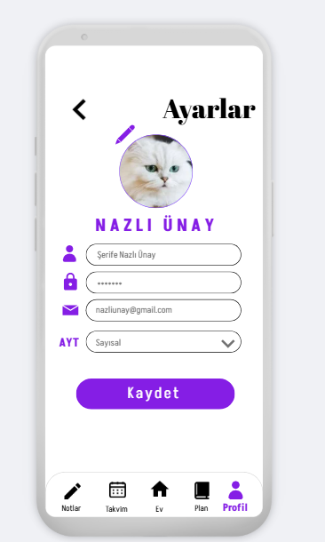
Amaç: Kullanıcının profil bilgilerini güncellemesini ve tercihlerini değiştirmesini sağlar.
Teknik Özellikler:
- Kullanıcı adı soyadı, e-posta, alan bilgisi gibi veriler düzenlenebilir.
- Alan (sayısal/sözel/eşit ağırlık) değiştirildiğinde konu listesi filtrelenir, ancak önceki alanın kullanıcı verileri ve ilerlemesi silinmez.
- “Kaydet” butonuna tıklandığında bilgiler PUT isteğiyle veritabanında güncellenir.
4. Notlar Ekranı
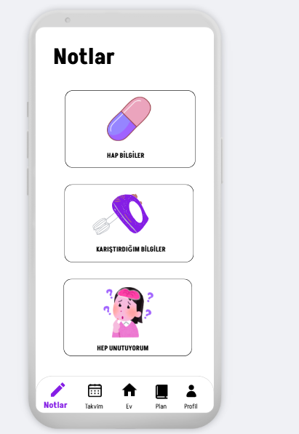
3 çeşit not tutma türü vardır. Ayarüz olarak aynı olacaktır ama içerik farklıdır.
Hap Bilgiler Ekranı
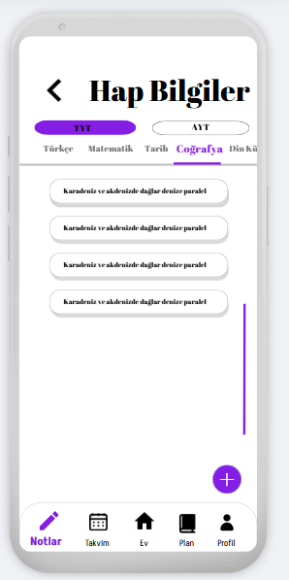
Amaç: Kullanıcının ders notlarını dijital ortamda tutabilmesini sağlar.
Teknik Özellikler:
- “Hap Bilgiler”, “TYT”, “AYT” olmak üzere 3 kategori bulunur. Seçilen kategori TabController ile yönetilir.
- Notlar listelenir.
- Uzun basıldığında notlar seçili hale gelir ve silme işlemi aktif olur.
- “+” butonuna tıklandığında yeni not ekleme formu açılır.
- Tüm not verileri MSSQL’den çekilerek dinamik şekilde güncellenir.

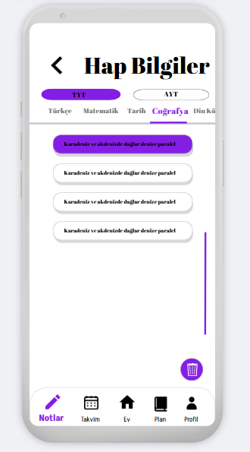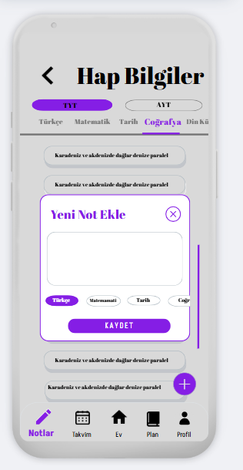

4. Ana Sayfa Ekranı
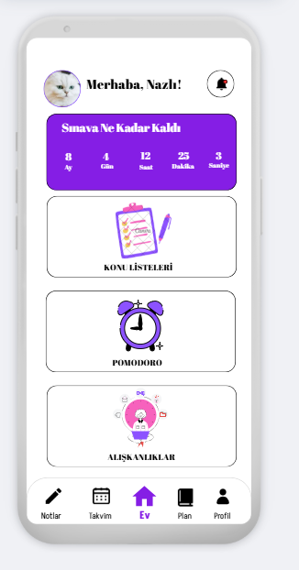
Amaç: Kullanıcının genel ilerlemesini, sınav tarihini ve bildirimleri görüntülemesini sağlar.
Teknik Özellikler:
- Kullanıcıya özel karşılama metni ("Merhaba, ${user.name}!") dinamik olarak gösterilir.
- Bildirim ikonu üzerinde yeni bildirim varsa kırmızı gösterge çıkar.
- “Sınava Kalan Süre” kısmı dinamik olarak güncellenir.
Bildirimler Ekranı
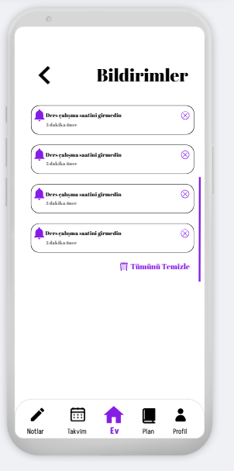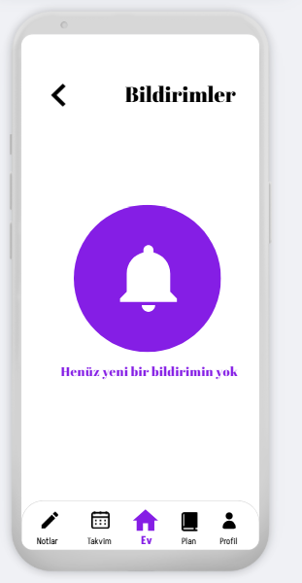
Amaç: Kullanıcıya sistem bildirimlerini gösterir.
Teknik Özellikler:
- Bildirimler ListView üzerinde kart formatında gösterilir.
- “Tümünü Sil” ikonu ile tüm bildirimler silinir
- Tek tek silme işlemi için bildirim üzerindeki “X” ikonuna tıklanır.
- Her bildirimin altında ne zaman geldiği bilgisi gösterilir.
Konu Listeleri Ekranı
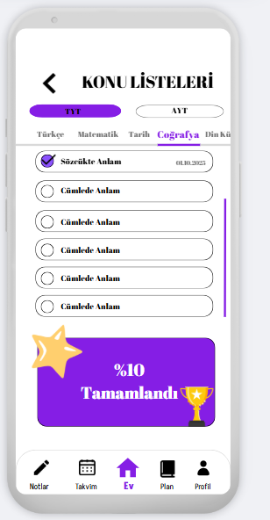
Amaç: Öğrencinin ders bazlı ilerleme durumunu takip etmesini sağlar.
Teknik Özellikler:
- TYT / AYT geçişi yapılır.
- Dersler HorizontalScrollView üzerinde kayan menü şeklindedir.
- Seçilen derse göre konular MSSQL’den çekilir ve tamamlanma yüzdesi otomatik güncellenir.
- Konu tamamlandığında tarih MSSQL tablosuna kaydedilir.
Pomodoro Ekranı
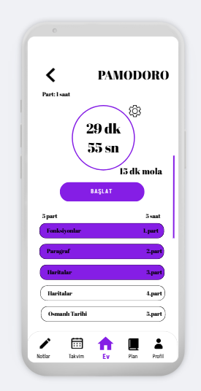
Amaç: Kullanıcının çalışma ve mola sürelerini yönetmesini sağlar.
Teknik Özellikler:
- Süre ayarı yapılır.
- Sayaç Timer sınıfı kullanılarak oluşturulur.
- “Başlat” butonu basıldığında geri sayım başlar buton “Durdur’a” döner; “Durdur” ile işlem durur. Buton “Devam’a” döner.
- Her çalışma süresi partlara ayrılır. Çalışılan konu yazılır. Part bittiğinde renkli olur.
- Her oturum sonunda çalışma istatistiği kaydedilir.

Alışkanlıklar Ekranı
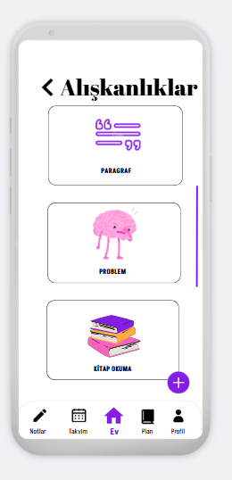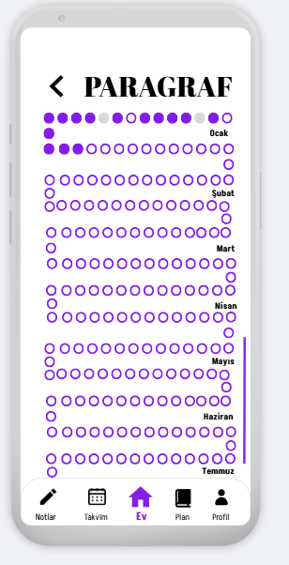
Amaç: Günlük alışkanlıkların sürekliliğini takip eder.
Teknik Özellikler:
- Kullanıcı + butonuyla yeni alışkanlık ekleyebilir.
- Alışkanlık zinciri kırılmamaya çalışılır.
- Aylar gösterilir. Her tamamlanan gün renkli olur.

5.Takvim Ekranı
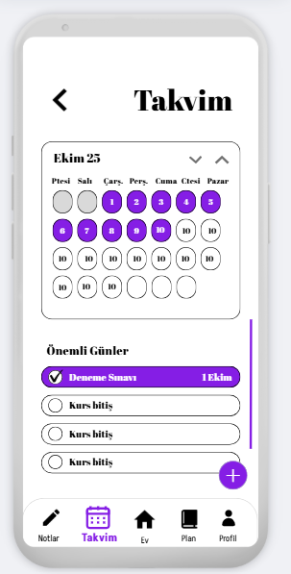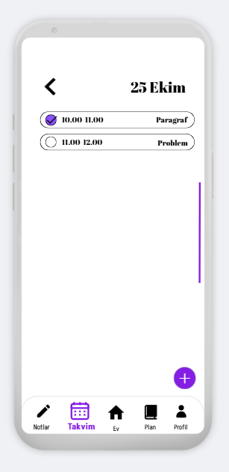
Takvimde alt tarafa bakan ikona tıklandığında sonraki ay gelir. Üst taraf ise önceki ay gelir. Geçmiş günler renkli gösterilir. Güne tıklandığında sağdaki ekran gelir
Önemli günler alt tarafta gösterilir. Artı butonu ile kullaanıcı ekleyebilir. Üzerine uzun basıp silebilir.
Amaç: Deneme tarihleri ve önemli günlerin planlanmasını sağlar.
Teknik Özellikler:
- TableCalendar paketi kullanılacaktır.
- Günlere tıklandığında sağ tarafta o güne ait etkinlikler listelenir.
- Yeni etkinlik ekleme artı butonu yapılır.
- Etkinlikler uzun basılarak silinebilir.

6.Plan
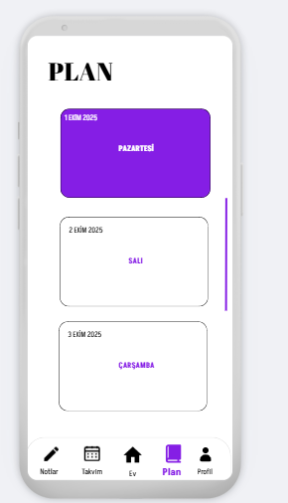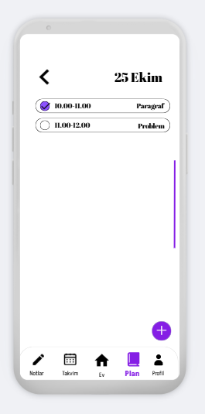
Amaç: Günlük ve haftalık yapılacak görevleri görüntüler.
Teknik Özellikler:
- Görevler ListView üzerinde gösterilir.
- Her görev durumu (Tamamlandı, Düzenle, Sil) farklı tıklama türleriyle tetiklenir:
  - Tek tıklama → tamamlandı olarak işaretle
  - Çift tıklama → düzenleme formu aç
  - Uzun basma → silme onayı göster

